Conférence métropolitaine du 9 janvier sur la lutte contre la pollution de l’air

⏐Mairie de Paris⏐Janvier 2015⏐

Sommaire

Dispositif d’encouragement vers de nouvelles mobilités et le renouvellement du parc vers des véhicules moins polluants

1. Détail du dispositif proposé
2. Impacts attendus
3. Concertations
4. Mesures d’accompagnement

Dispositifs complémentaires envisagés

1. Des voies à ultra basse émission
2. Une zone à trafic limité

Prochaine rencontres

Annexes

1. Contexte environnemental
2. Contexte législatif
3. Impacts socio-économiques

La qualité de l’air en Ile-de-France : une nécessité d’agir

***La qualité de l’air ne s’améliore que trop lentement en Ile-de-France. Les impacts sur la santé sont aujourd’hui connus, les épidémiologistes, les pneumologues, mais aussi les habitants nous réclament une action forte et rapide.***

Les concentrations en différents polluants continuent de dépasser régulièrement les valeurs limites prescrites par l’Union européenne et atteignent presque deux fois la limite réglementaire fixée par la directive 2008/50/CE. 2 à 4 millions de Franciliens, dont une majorité de Parisiens, sont soumis à un air de mauvaise qualité concernant les particules et les oxydes d’azote. Les cartes annuelles réalisées par Airparif mettent en exergue que c’est au niveau de l’agglomération parisienne et des grands axes de petite couronne que ces valeurs limites sont le plus souvent dépassées.

Airparif a montré dans son bilan de la qualité de l’air dans Paris entre 2002 et 2012 publié le 3 juillet 2013 que l’amélioration de qualité que l’on a pu mesurer sur cette période, imputable à la modernisation du parc et à la réduction de la circulation automobile, est contrebalancé par la diésélisation du parc.

La note de l’Ademe de juin 2014 (avis de l’Ademe : émission de particules et Nox par les véhicules routiers) recommande une action sur les plus vieux véhicules diesel, particulièrement ceux non équipés de filtres à particules.

La Cour européenne de justice, dans un jugement en date du 19 novembre 2014, vient de préciser aux Etats « une obligation de résultats » en matière de lutte contre la pollution au dioxyde d’azote.

A court terme la loi, et notamment le Code Général des Collectivités Territoriales, nous autorise à agir et nous donne certains moyens pour ne pas « compromettre la qualité de l’air ». De même, la Ville de Paris a engagé une action vers les mobilités non polluantes, en travaillant sur les énergies alternatives, en aidant à la conversion de véhicules, en intensifiant son action envers les transports en commun, le vélo, l’autopartage….

A moyen terme, la future loi de transition énergétique a pour objet de donner à tous les Français l’accès à un véhicule propre, de financer les transports propres, de rendre les pouvoirs publics exemplaires en matière de mobilité et d’accompagner les entreprises, la recherche et l’innovation. Elle nous apportera aussi de nouveaux outils, notamment les Zones à Circulation Restreinte.

***A nous de nous emparer de ces outils pour agir ensemble, et construire une action concertée à dimension métropolitaine.***

La pollution résulte de la mise en œuvre de phénomènes particulièrement complexes, chimiques, météorologiques, physiques. Nous devons lutter contre la pollution de fond, de façon collective, mais aussi agir localement sur les lieux où la pollution est la plus importante. Nos populations résidant à proximité d’axes à forte circulation, mais aussi dans des rues où la pollution ne se disperse pas pour de simples raisons géométriques ou de ventilation naturelle, méritent que l’on agisse en faveur d’un air de meilleure qualité.

C'est pourquoi nous proposons d’agir dès aujourd’hui :

* Conformément aux engagements pris et au vœu voté en mai 2014 au Conseil de Paris, la Ville de Paris annoncera en février 2015 une série de mesures graduées et échelonnées de lutte contre la pollution, ayant été présentées préalablement aux acteurs économiques et aux collectivités susceptibles d’être concernées, et compatibles avec les objectifs de la future loi de transition énergétique. Ces mesures sont présentées dans la première partie de ce document
* Un cadre de travail commun pourrait être mis en place pour préparer avec les collectivités qui le souhaitent la mise en œuvre de la future loi de transition énergétique. Des chantiers à l’échelle métropolitaine pourraient être ouverts pour développer les alternatives aux modes de déplacement polluants, accompagner les particuliers et les professionnels aux changements souhaités et répondre aux enjeux de santé publique.

Dispositif d’encouragement vers de nouvelles mobilités et le renouvellement du parc vers des véhicules moins polluants

**1. Détails du dispositif proposé**

Le plan de lutte contre la pollution de l’air proposé par la Ville de Paris comporte deux aspects indissociables : un accompagnement vers des formes de mobilité non liées à la voiture individuelle et une action envers les véhicules les plus polluants.

1. Une zone à circulation restreinte

La Ville de Paris propose de mettre en place,sans attendre la promulgation de la loi sur la transition énergétique et la croissance verte – qui ne permettrait pas de mise en œuvre avant le 1er janvier 2017 sans doute -**, une zone à circulation restreinte, en utilisant le Code général des Collectivités territoriales (article L.2213-2 ou L.2213-4)**.

La Ville de Paris souhaite donc proposer **une interdiction à la circulation des véhicules les plus polluants dans Paris intra-muros, hors bois et hors boulevard périphérique** dans un premier temps, ceux-ci ayant éventuellement vocation à être intégrés au dispositif dès l’outil Zone à Circulation Restreinte prévu par la Loi de Transition Energétique opérationnel. L’intégration du boulevard périphérique, de part et d’autre duquel vivent 100 000 riverains, pose question :faisant partie des axes les plus pollués d’Ile-de-France, il a vocation à faire partie du périmètre concerné mais il est un axe structurant pour les déplacements des Franciliens**.**

1. La classification des véhicules

Cette interdiction s’appuiera sur la classification des véhicules en fonction de leur niveau de pollution proposée par le MEDDE. Elle se fera de **façon progressive. Les modalités et le calendrier précis ne sont pas encore finalisés, mais la Ville espère pouvoir mettre en place de premières mesures dès le courant de l’année 2015. Les premiers véhicules touchés seraient les véhicules les plus polluants**.

Le calendrier annoncé apportera une visibilité indispensable pour permettre à tous, et notamment aux acteurs professionnels, de préparer le renouvellement de leur véhicule.

La temporalité de ces interdictions variera en fonction des catégories de véhicules concernés :

* les véhicules particuliers, les véhicules utilitaires légers et les deux-roues motorisés les plus polluants ne pourront pas circuler les jours ouvrés, entre 8h et 20h ou 24h/24 ;
* les cars de tourisme, bus et poids lourds concernés par la restriction seront interdits 7j/7 et 24h/24.

1. Type de signalisation, sanction, contrôle et dérogations

La Ville de Paris a engagé des discussions avec la DSCR sur le type de signalisation à mettre en place. La DSCR est ouverte à ce que la Ville de Paris expérimente une signalisation adaptée à cette mesure. La sanction applicable serait une infraction pour non-respect de la réglementation existante (soit une amende de 2nde classe à 35 €).

En ce qui concerne le contrôle, suite aux discussions avec la Préfecture de Police et les services du MEDDE, il ressort qu’un contrôle automatisé doit être visé, à moyen terme, afin d’assurer un bon taux de respect de la mesure. Celui-ci doit se baser sur un système d’identification visible depuis l’extérieur du véhicule. En attendant le déploiement d’un système automatisé de la chaine de contrôle-sanction relative à cette mesure, la mise en place d’un système de vignette identifiant les véhicules en fonction de leur classe * permettrait de faciliter des contrôles manuels ponctuels, soit directement dans la rue, soit via le dispositif de vidéo-verbalisation. L’Etat, à l’occasion de la Conférence environnementale, a annoncé la mise en place prochaine d’un tel dispositif de vignettes.

Concernant les dérogations permises pour ce dispositif, il est envisagé, du fait du caractère prévisible de la mesure, de les limiter aux seuls véhicules d’intérêt général prioritaire et d’intérêt général bénéficiant de facilités de passage. Des dérogations ou aménagements temporaires sont néanmoins envisagés pour accompagner les professions les plus fragiles dans leur changement de véhicule.

**2. Impacts attendus**

1. Impacts Sociaux

La Ville de Paris a étudié les impacts sociaux liés à cette mesure via les enquêtes à sa disposition à l’heure actuelle.

a. Les véhicules particuliers

Parmi les véhicules particuliers appartenant à des ménages franciliens, il a été estimé que 16 % appartenaient à la classe 1*. Néanmoins, parmi ceux-ci, seuls 6 % circulent dans Paris les jours ouvrés, ce qui correspond à environ 50 000 véhicules. Ces 50 000 véhicules 1* qui seraient directement impactés par une interdiction de circuler en semaine sur le territoire parisien correspondent à 11% des véhicules en circulation dans Paris en semaine.

b. Les professionnels mobiles

Concernant les professionnels mobiles, les enquêtes à la disposition de la Ville de Paris indiquent que 5 % des véhicules utilitaires légers immatriculés en Ile-de-France seraient classés 1* (soit 40 000 unités), ce qui constitue la fourchette haute des véhicules réellement impactés par une restriction de circulation sur le territoire parisien en semaine.

Une réflexion plus avancée doit être menée sur les véhicules de certaines professions, comme ceux des commerçants des marchés forains qui semblent beaucoup plus anciens et seraient donc fortement impactés par cette mesure.

1. Gain environnemental

En termes de gain environnemental, une procédure d’évaluation a été mise au point. Elle comprend 3 parties :

- **L’évolution du parc circulant à Paris** avec des enquêtes plaque régulières. La première enquête est actuellement en cours pour obtenir une image du parc au 1er janvier 2015 ;

- **Les impacts environnementaux**. L’image du parc circulant au 1er janvier 2015 permettra à la DRIEA et à AirParif de mener une étude d’impact approfondie, dont les résultats seront disponibles début 2016 ;

- **Les changements de comportement de mobilité**. À l’aide du Conseil en Mobilité mis en place, la Ville de Paris pourra, tout au long de l’application des mesures, suivre et évaluer les reports modaux et les conséquences relatives aux restrictions de circulation.

**3. Concertations**

1. Avec les élus de Paris Métropole

La lutte contre la pollution de l'air devrait être une compétence de la future Métropole du Grand Paris, même si les maires garderont les pouvoirs de police de la circulation.

Ce sujet mérite en effet d’être traité sur un périmètre plus étendu que le périmètre parisien. C’est pourquoi la Maire de Paris souhaite associer les élus de Paris Métropole. La conférence métropolitaine du 9 janvier 2015 à l'Hôtel de Ville de Paris doit permettre d'engager les discussions et un travail commun pour pouvoir à terme mettre en place un plan qui améliorera sensiblement la qualité de l’air dans le Métropole.

2. Avec les représentants des professions

Par ailleurs, une concertation a été engagée avec les représentants des professions qui seront les plus concernées : acteurs de la logistique urbaine, autocaristes, chambres consulaires. Cette concertation est amenée à se poursuivre et permettra notamment de mieux ajuster les dispositifs d’accompagnement envisagés.

1. Avec les citoyens

19 personnes ont participé à une conférence citoyenne en septembre et octobre 2014, auditionnant un certain nombre d’experts. Ce travail a été conclu par la remise d’un rapport à la Ville de Paris début novembre. Au-delà de la prise de conscience du problème sanitaire que pose la pollution de l’air en ville et de la nécessité d’agir, les participants ont relevé la difficulté de mise en place d’une action sur un large territoire, mettant en jeu trop de compétences dispersées. Pour autant, ils recommandent une action s’appliquant à tous les habitants de l’agglomération parisienne au principe de l’intérêt général. Ils ont relevé la nécessité d’informer plus amplement les habitants de l’état de l’air, souhaité la mise en place de mesures contraignantes systématiques en cas de pics de pollution, et l’apaisement de la circulation dans le centre de Paris. Enfin, les aménagements et avantages en faveur de moyens de transport alternatifs à la voiture individuelle sont souhaités (aménagements cyclables, avantage au covoiturage, ticket de transport unique,…).

**4. Mesures d’accompagnement**

Ce plan de lutte contre la pollution comprend naturellement des mesures d’accompagnement.

1. Un centre de conseil en mobilité

La Ville propose la mise en place d’un centre de conseil en mobilité, qui pourra orienter les particuliers ou professionnels impactés vers des solutions de mobilité adaptées à chaque cas.

2. Un accompagnement financier

Des dispositifs d’accompagnement financier sont également à l’étude, d’une part pour inciter à l’abandon de son véhicule au profit de solutions de mobilité alternatives, et d’autre part pour inciter ceux qui ne peuvent se passer de la possession d’un véhicule à faire l’acquisition d’un véhicule propre. On peut citer une offre d’abonnement à Autolib’ pour les jeunes conducteurs venant d’obtenir leur permis de construire, une aide financière à la reconversion du véhicule pour les artisans de très petites entreprises sous condition de ressource, limitée en nombre et dans le temps.

Dispositifs complémentaires envisagés

La Ville de Paris envisage de prendre, par ailleurs, des mesures lui permettant de lutter plus directement contre la pollution de proximité.

1. Des voies à ultra basses émissions

Pour ce faire, elle souhaite **expérimenter la mise en place de quelques voies à ultra basses émissions sur des axes particulièrement pollués**.

Sur les axes en question, le principe serait de réserver, de façon permanente, un sens de circulation aux seuls « véhicules propres », c'est-à-dire uniquement véhicules électriques et gaz selon la Ville de Paris. L’autre sens de circulation de la voie demeurerait, comme aujourd’hui, accessible à tous, permettant d’assurer la desserte totale de la voie en question.

Le sujet de la signalisation à adopter et du niveau de verbalisation associée mérite encore d’être discuté.

L’intérêt d’un tel dispositif serait de réduire fortement le trafic global sur l’axe concerné, limitant d’autant les émissions directes. L’expérimentation sera évidemment évaluée, tant sur le plan de l’effectivité de la baisse de la pollution au niveau de la voie que des éventuels reports de trafic susceptibles d’être générés par ailleurs.

1. Une zone à trafic limité

Par ailleurs, la Ville de Paris étudie la possibilité de créer dans l’hypercentre de Paris une **zone à trafic limité** (c’est-à-dire avec un accès limité aux riverains, services d’urgence, livraisons, transports collectifs et taxis) qui serait effective à certaines heures de la journée, sur le modèle actuellement en place à Nantes.

Prochaines rencontres

Cette conférence métropolitaine est une première rencontre qui nécessite sans doute de prochaines réunions. Deux grandes thématiques au moins nécessitent un travail à relativement court terme :

* La lutte contre la pollution

A court terme, dans le cadre de l’élaboration du plan parisien, la Ville de Paris est ouverte à toute discussion avec les collectivités métropolitaines intéressées. A moyen terme, la lutte contre la pollution étant une compétence métropolitaine, il s’agit d’élaborer une stratégie commune afin de déterminer de quelle façon la Métropole pourra se saisir de cette question.

* Le renouvellement du contrat Vélib’

Le contrat de locations de vélos en libre-service Vélib’ actuel prend fin en février 2017. Nous devons donc rapidement préparer son renouvellement. La question du périmètre pertinent, de la gouvernance appropriée, et du mode de gestion doivent donc rapidement faire l’objet de discussions.

Annexes

1. Contexte environnemental

Concentrations moyennes annuelles de dioxyde de carbone (NO2) en 2013 en Ile-de-France, fond et proximité au trafic routier, zoom sur Paris et la Petite Couronne

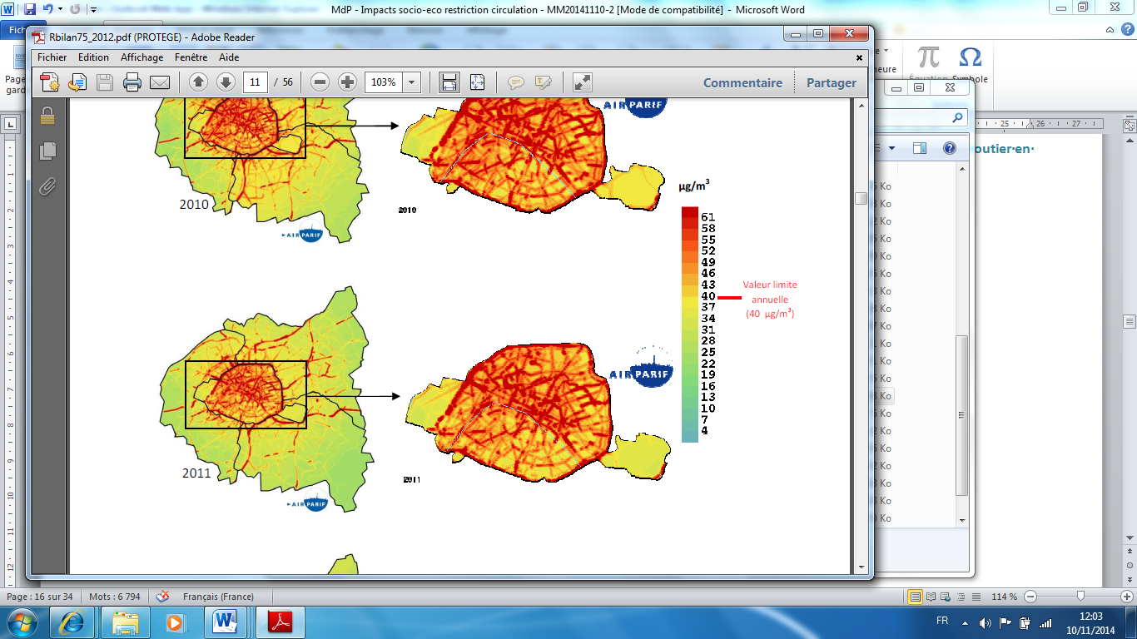 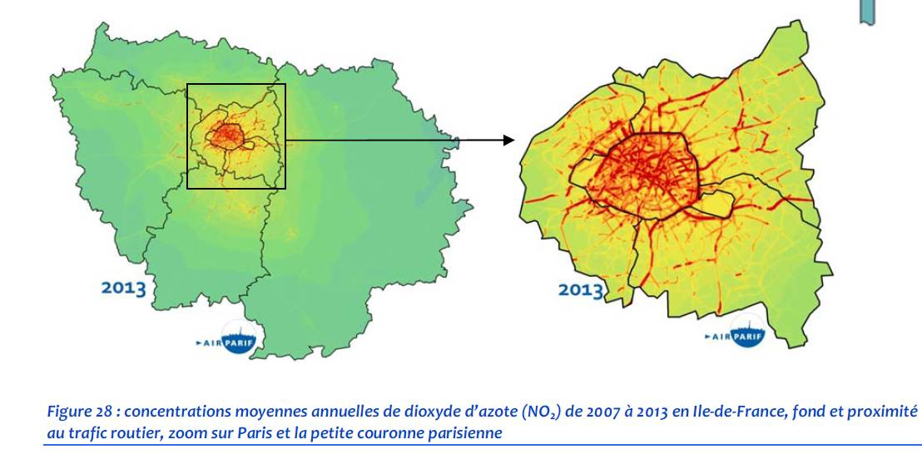

Nombre de jours de dépassement du seuil journalier de 50 µg/m3 en particules PM10 en Ile-de-France, en fond et à proximité du trafic routier en 2013

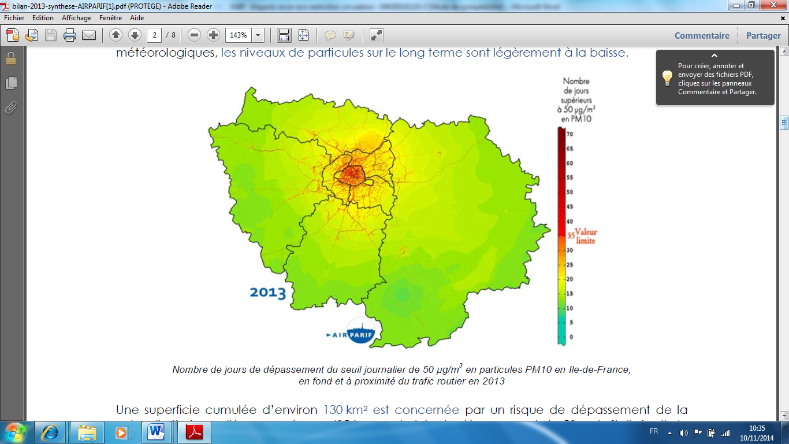

Concentrations moyennes annuelles en particules PM2,5 en 2013 en Ile-de-France, fond et proximité au trafic routier, zoom sur Paris et la Petite Couronne

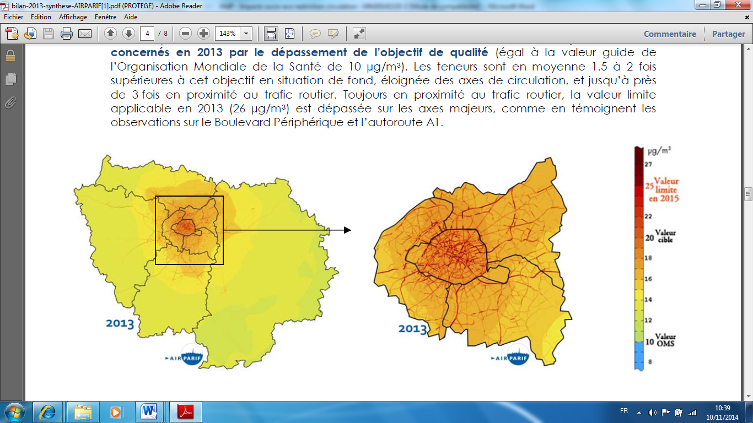

Concentrations moyennes annuelles en NO2 en 2013 en Ile-de-France, fond et proximité au trafic routier, zoom sur Paris et la Petite Couronne

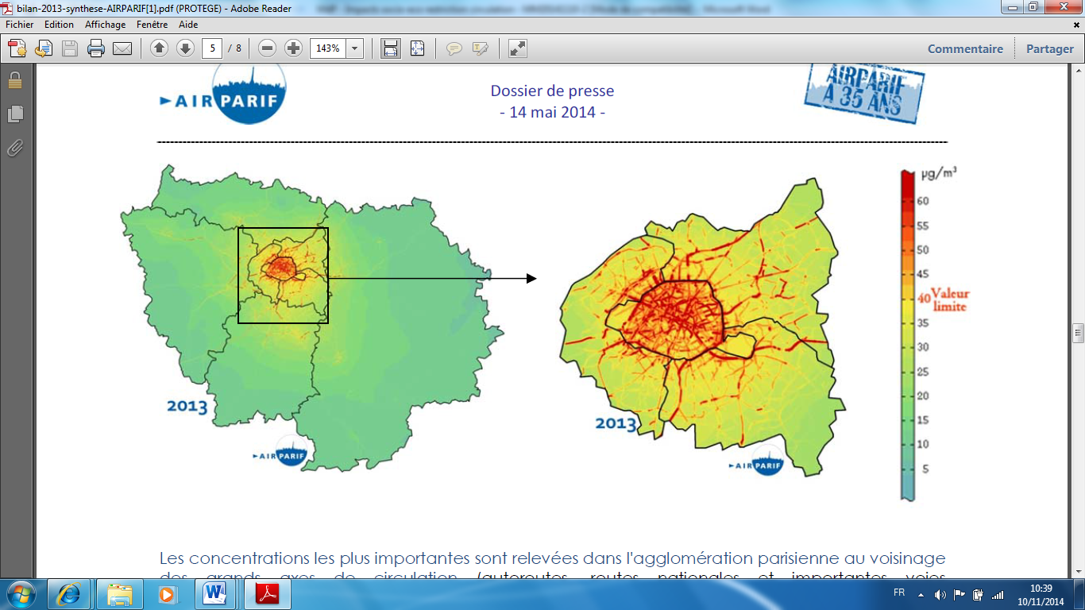

2. Contexte législatif

Classification « étoiles » extraite de l’arrêté du 3 mai 2012 établissant la nomenclature des véhicules classés en fonction de leur niveau d’émission de polluants atmosphériques

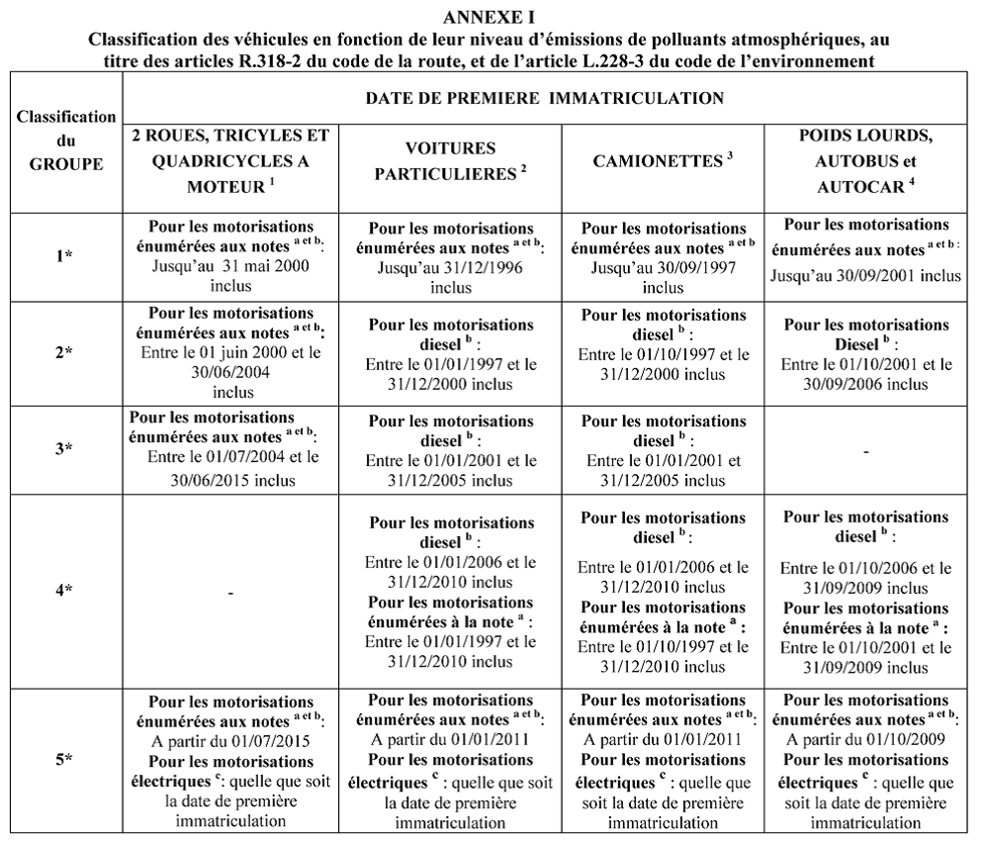

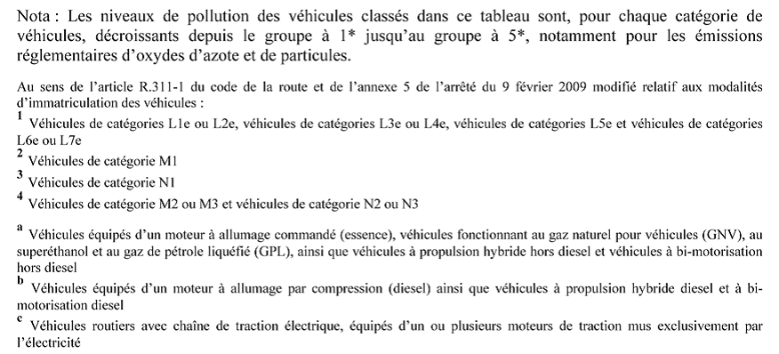

**Code Général des collectivités territoriales (extrait)**

**Article L2213-2**

Modifié par [Loi n°2014-58 du 27 janvier 2014 - art. 51](http://www.legifrance.gouv.fr/affichTexteArticle.do;jsessionid=E9FEC79901AD994D93F93A4A32D46625.tpdjo08v_2?cidTexte=JORFTEXT000028526298&idArticle=LEGIARTI000028527765&dateTexte=20141124&categorieLien=id#LEGIARTI000028527765)

« Le maire peut, par arrêté motivé, eu égard aux nécessités de la circulation et de la protection de l'environnement :

1° Interdire à certaines heures l'accès de certaines voies de l'agglomération ou de certaines portions de voie ou réserver cet accès, à certaines heures, à diverses catégories d'usagers ou de véhicules […]. »

**Article L2213-4**

Modifié par [Loi n°96-1236 du 30 décembre 1996 - art. 42](http://www.legifrance.gouv.fr/affichTexteArticle.do;jsessionid=E9FEC79901AD994D93F93A4A32D46625.tpdjo08v_2?cidTexte=JORFTEXT000000381337&idArticle=LEGIARTI000006848746&dateTexte=20141124&categorieLien=id#LEGIARTI000006848746)

Le maire peut, par arrêté motivé, interdire l'accès de certaines voies ou de certaines portions de voies ou de certains secteurs de la commune aux véhicules dont la circulation sur ces voies ou dans ces secteurs est de nature à compromettre soit la tranquillité publique, soit la qualité de l'air, soit la protection des espèces animales ou végétales, soit la protection des espaces naturels, des paysages ou des sites ou leur mise en valeur à des fins esthétiques, écologiques, agricoles, forestières ou touristiques. […]

**Projet de Loi sur la Transition Énergétique et la Croissance Verte (extrait)**

Projet de loi approuvé en première lecture au Sénat le 14 octobre 2014

**Article 13**

Après l’article L. 2213-4 du code général des collectivités territoriales, il est inséré un article L. 2213-4-1 ainsi rédigé :

« *Art. L. 2213-4-1*. – I. – Pour lutter contre la pollution atmosphérique, des zones à circulation restreinte peuvent être créées dans les agglomérations et les zones pour lesquelles un plan de protection de l’atmosphère a été ou doit être adopté, en application de l’article L. 222-4 du code de l’environnement, par le maire ou le président d’un établissement public de coopération intercommunale à fiscalité propre lorsqu’ils disposent du pouvoir de police de la circulation, sur tout ou partie du territoire de la commune ou de l’établissement public de coopération intercommunale.

« II. – Les zones à circulation restreinte sont délimitées par un arrêté qui fixe les mesures de restriction de circulation applicables et détermine les catégories de véhicules concernés. L’inclusion de voies du domaine public routier national ou des voies du domaine public routier départemental situées hors agglomération dans les zones à circulation restreinte est subordonnée à l’accord, respectivement, du représentant de l’État dans le département et du président du conseil général sur les mesures de restriction qu’il est prévu d’y appliquer.

« L’arrêté précise la durée pour laquelle les zones de circulation restreinte sont créées, qui ne peut être supérieure à trois ans mais peut être reconduite dans les conditions prévues au IV.

« Les mesures de restriction fixées par l’arrêté sont cohérentes avec les objectifs de diminution des émissions fixés par le plan de protection de l’atmosphère défini à l’article L. 222-4 du code de l’environnement.

« III. – Le projet d’arrêté, accompagné d’une étude présentant l’objet des mesures de restriction, justifiant sa nécessité et exposant les bénéfices environnementaux et sanitaires attendus de sa mise en œuvre, notamment en termes d’amélioration de la qualité de l’air et de diminution de l’exposition de la population à la pollution de l’air, est soumis pour avis par l’autorité compétente aux autorités organisatrices de la mobilité dans les zones et dans leurs abords, aux conseils municipaux des communes limitrophes, aux gestionnaires de voirie, ainsi qu’aux chambres consulaires concernées. À l’expiration d’un délai fixé par le décret prévu au V, cet avis est réputé rendu.

« Le projet d’arrêté, l’étude et les avis recueillis en application du premier alinéa du présent III sont mis à la disposition du public, dans les conditions prévues à l’article L. 122-8 du code de l’environnement.

« IV. – Au plus tard six mois avant l’échéance de l’arrêté, l’autorité compétente pour prendre l’arrêté en évalue l’efficacité au regard des bénéfices attendus. S’il y a lieu, l’arrêté peut être reconduit pour une période de deux ans, sans qu’il soit besoin de suivre la procédure prévue au III.

« V. – Après consultation des représentants des catégories professionnelles concernées, un décret en Conseil d’État précise les modalités d’application du présent article, notamment les catégories de véhicules dont la circulation dans une zone de circulation restreinte ne peut être interdite ainsi que les modalités selon lesquelles des dérogations individuelles aux mesures de restriction peuvent être accordées. »

1. Impacts socio-économiques

Estimation du parc statique de véhicules particuliers

|  |  |  |  |  |  |  |
| --- | --- | --- | --- | --- | --- | --- |
| Résidence\Classe étoile | 1* | 2* | 3* | 4* | 5* | Total |
| Paris | 90 000 | 24 000 | 58 000 | 266 000 | 130 000 | 568 000 |
| Petite et grande couronne | 805 000 | 298 000 | 689 000 | 2 139 000 | 909 000 | 4 840 000 |
| Île de France | 895 000 | 322 000 | 747 000 | 2 405 000 | 1 039 000 | 5 408 000 |

*Sources : EGT 2010 - données immatriculations MEDDE au 1er janvier 2014*

*Arrondis au millier*

**Estimation du nombre de véhicules particuliers circulant à Paris les jours ouvrés au 1er janvier 2014 en fonction de la classification * du MEDDE et du lieu de résidence**

|  |  |  |  |  |  |  |  |
| --- | --- | --- | --- | --- | --- | --- | --- |
| Résidence\Classe étoile | 1* | 2* | 3* | 4* | 5* | **Total** | *Total véhicules possédés, toutes classes * confondues* |
| Paris | 21 000 | 6 000 | 26 000 | 95 000 | 46 000 | **194 000** | *568 000* |
| Petite et grande couronne | 29 000 | 11 000 | 35 000 | 110 000 | 59 000 | **244 000** | *4 840 000* |
| Île de France | 50 000 | 17 000 | 61 000 | 205 000 | 105 000 | **438 000** | *5 408 000* |

*Sources : EGT 2010 - données immatriculations MEDDE au 1er janvier 2014*

*Arrondis au millier*

**Estimation du parc francilien de véhicules utilitaires légers possédés au 1er janvier 2014 en fonction de la classification * du MEDDE et du lieu de résidence**

|  |  |  |  |
| --- | --- | --- | --- |
| Classe étoile | Paris | Petite couronne | Grande couronne |
| 1* | 7000 | 15000 | 18000 |
| 2* | 9000 | 29000 | 32000 |
| 3* | 22000 | 72000 | 91000 |
| 4* | 41000 | 105000 | 125000 |
| 5* | 32000 | 80000 | 90000 |
| Toutes * | 111000 | 301000 | 356000 |

*NB : Le parc fourni par le MEDDE ne contient aucun véhicule de plus de 15 ans (pas de 1*). Un redressement avec les parts ZAPA a été réalisé pour avoir une estimation du nombre de VUL 1*. Ce sont des véhicules immatriculés. On ne sait pas quand et où ils circulent.*

*Arrondis au millier*

**Estimation du parc francilien de poids lourds possédés au 1er janvier 2014 en fonction de la classification \***

|  |  |  |  |  |  |
| --- | --- | --- | --- | --- | --- |
| Classe étoile | camions | tracteurs routiers | VASP | autobus | autocars |
| 1* | 6713 (16%) |  | 5589 (15%) | 3097 (29%) | 1641 (17%) |
| 2* | 13466 (32%) | 4158 (29%) | 12005 (33%) | 2355 (22%) | 2006 (21%) |
| *3\** | *Pas de PL classés 3\** | | | | |
| 4* | 9481 (23%) | 4867 (34%) | 8169 (23%) | 1832 (17%) | 1643 (17%) |
| 5* | 11990 (29%) | 5215 (37%) | 10533 (29%) | 3423 (32%) | 4390 (45%) |
| Toutes * | 41650 | 14240 | 36296 | 10707 | 9680 |

*NB : VASP : Véhicule Automoteur Spécialisé (grue, véhicule d’incendie, benne à ordure, fourgon blindé, ambulance, etc.)*

*Le parc de poids lourds fourni par le MEDDE correspond aux véhicules immatriculés au 1er janvier 2014 sur l’ensemble de l’Ile de France. Il se peut que le nombre de véhicules 1* soit surévalué du fait de véhicules détruits mais non déclarés/traités.*